ГАУ «РЦ Дзержинского района города Нижний Тагил»
Наименование структурного подразделения:
Название документа: | Инструкция мытье дверей
Утвержден:
Дата утверждения:
Разработчик: | Должность | ФИО | подпись
 | Заместитель директора по ВРР | Прокошева Н.В.
 | Специалист по СР | Маркова И.А.
Согласовано:
Дата согласования:
Ответственный за исполнение: | Санитарка, уборщица, помощник воспитателя, младший воспитатель
Дата введения
в действие:

Нижний Тагил
2020
Инструкция
- Название процедуры: Мытьё дверей.
- Цель: создание безопасной, чистой среды для клиентов.
- Область применения: Отделение реабилитации для детей и подростков с ограниченными возможностями, отделение дневного пребывания, отделение психолого-педагогической реабилитации, Отделение диагностики и разработки программ социальной реабилитации, административно-хозяйственная часть
- Ответственность: санитарка, или уборщица, или помощник воспитателя, или младший воспитатель
- Общие сведения: Исполнитель должен понимать владеть информацией о расположении промаркированного инвентаря, средств уборки и месте его хранения. Контроль исполнения данной процедуры должна проводить старшая медицинская сестра.
- Оснащение:
- Халат;
- Резиновые перчатки;
- Ведро;
- Тряпка;
- Сухая салфетка;
- Дезинфицирующее средство «Део-хлор» или аналог
- Моющее средство «Ника» или аналог
- Основная часть процедуры:
- Надеть халат, резиновые перчатки.
- Налить в ведро теплую воду.
- Смешать воду с дез. средством.
- Смочить тряпку в воде.
- Протереть дверь с обеих сторон, ручки, боковые стороны тряпкой смоченной в воде с дез. средством.
- Прополоскать тряпку в чистой проточной воде.
- Вылить воду с дез. средством.
- Промыть ведро.
- Налить чистую теплую воду в ведро (дез. средство не добавлять).
- Смочить тряпку в воде и протереть двери с обеих сторон, ручки, боковые стороны.
- Взять сухую салфетку.
- Протереть двери с обеих сторон, ручки и боковые стороны насухо.
- Область и способы проверки выполнения: Оценку качества выполненной инструкции производит старшая медицинская сестра - ежедневно
Особые указания:
- Все дезинфицирующие или моющие средства должны подходить для использования в учреждениях (в зависимости от вида учреждения).
- Во время карантина в группе необходимо обязательно использовать дезинфицирующее средство.
- Обувь во время процесса мытья пола должна быть на не скользкой подошве, с фиксированной пяткой и без каблука.
Оценка качества: на дверях после уборки не должно быть видимых загрязнений, двери должны быть сухими.
Примеры организации места хранения инструментов и средств:
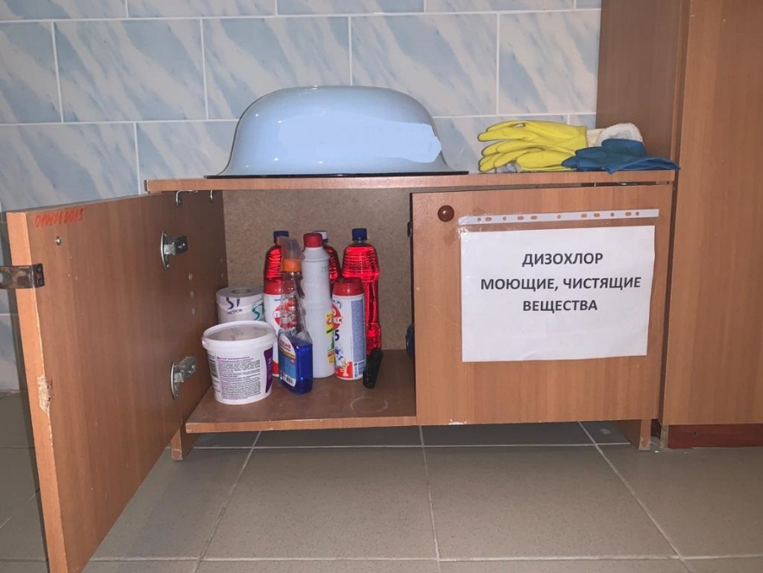

Нормативные ссылки:
- Федеральный закон от 28 декабря 2013г. № 442-ФЗ «Об основах социального обслуживания граждан в Российской Федерации».
- Приказ Министерства социальной политики Свердловской области от 11.08.2015 № 482 «Об утверждении стандартов социальных услуг» со всеми изменениями и дополнениями.

Распределение данной инструкции
Экземпляр Должность
Оригинал
Копия
Ответственные исполнители ознакомлены и обязуются исполнять:
п/п | Фамилия | Подпись | Дата

